木育プログラム 企画書

■概要 ※ 所要時間や流れは一例です。適宜アレンジを加えていただいても構いません。
プログラム名 | いたばしのおはしで木を感じよう！
ねらい | 木製の箸を通して身近に自然を感じることで、人と森林とのかかわりを主体的に考えられる豊かな心を育む。
分野 | 身近な自然
対象 | 5歳児クラスの園児
所要時間 | 45分程度 | 実施場所 | 区内保育園・幼稚園等
全体の流れ  ※各園に合わせ、内容を一部変更して実施いただいても構いません。（変更した場合は、実施した内容を報告書にご記載ください。） | １ 導入  ・普段使っている箸について考える  ２ 木の箸を知る  （１）木でできた箸を紹介する  （２）木から箸ができる工程を説明する  ３ 木の仕組み、木材の活用について知る  （１）クイズを実施する  （２）教室内で、木でできたものを探してみる  ４ 感想、ふりかえり  ・感想を共有する  ５ まとめ  ・指導者によるまとめを行う

★木育動画のご紹介★
本プログラムについて、より理解を深めるための関連動画をご紹介します。プログラムの進行に組み込んでアレンジする等、適宜お役立てください。
・「日光の木」プロモーション （日光市環境森林課）
≪https://youtu.be/cPgnrk_OROM≫
・木育紙芝居～ぼくのなまえはロボッキー～ （木づかい.com） ※クイズ動画もあります。
≪https://www.kidukai.com/learn/story.php≫
■進め方
時間 | 学習内容 | 指導上の留意点
10分 | １ 導入  ・普段使っている箸について考える  毎日自宅で使っている箸の絵を描き、園児同士で見せ合う。 | ・どんな色、模様、イラストかを思い出しながら描く。  ・どんな素材でできているか考える。  ※箸を使っていない場合、スプーンやフォークの絵でも可。
13分 | ２ 木の箸を知る  （１）木でできた箸を紹介する  箸を配り、自由に観察する。  （２）木から箸ができる工程を説明する  ぬりえワークシートに沿って説明する。  ぬりえをしながら工程を学ぶ。 | （１）質感、重さ、香りはどうか、自宅で使っている箸とどこが違うか考える。（感じ方には個人差があるので、それぞれの感じ方を尊重する。）  （２）森の木をのびのびと育てるには伐採が必要なこと、伐採した木を捨てたらもったいないので木から箸を作ったことを説明する。  ※ぬりえの実施が難しい場合は、省略をしても構わない。（自宅に帰ってから各自で楽しんでもらう。）
15分 | ３ 木の仕組み、木材活用について知る  （１）クイズを実施する  別途作成した、  「木育クイズ（PowerPoint）」を活用し、  木に関するクイズに挑戦する。  （２）教室内で、木でできたものを探してみる | ・ぬりえワークシートを見返せば答えが分かる内容となっている。（復習として実施。）  ・見つけたものを園児が自由に発表する。  ・木でできたものが教室内に何種類あったか、みんなで数えて共有する。
5分 | ４ 感想、ふりかえり  ・感想を共有する | ・園児たちの発見や疑問に答え、共に考える。
2分 | ５ まとめ  ・指導者によるまとめを行う | ・木は様々なものに姿を変え、生活を豊かにしてくれていることを説明する。

■使用するもの
物 品 名 | 数 量 | 備 考
木製箸 | 人数分 | ※環境政策課が配付
ぬりえワークシート | 人数分 | ※環境政策課が配付
お絵かき用紙（サイズ自由） | １枚/人 | 箸の絵を描く際に使用
色鉛筆 | 人数分 | 箸の絵を描く際に使用
木育クイズ（PowerPoint） | － | ※環境政策課が提供  印刷またはプロジェクター投影により使用
パソコンまたはタブレット等 | １台 | （クイズ・動画を再生する場合は使用）
スクリーン＆プロジェクター  （または映像用モニター） | １台 | （クイズ・動画を投影する場合は使用）

■実施にあたって留意する点
・箸は先端が尖っているため、事故が起こらないように細心の注意を払う。
・箸は一度取り出しているため、持ち帰り後は洗ってから使用するように保護者へ伝える。

■学習シート
・ぬりえワークシート
【P1】 【P2】
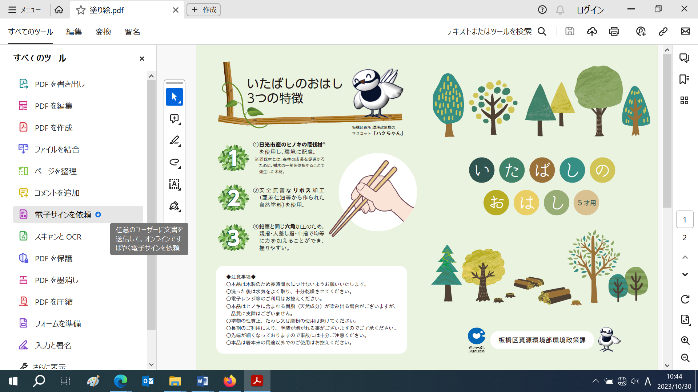
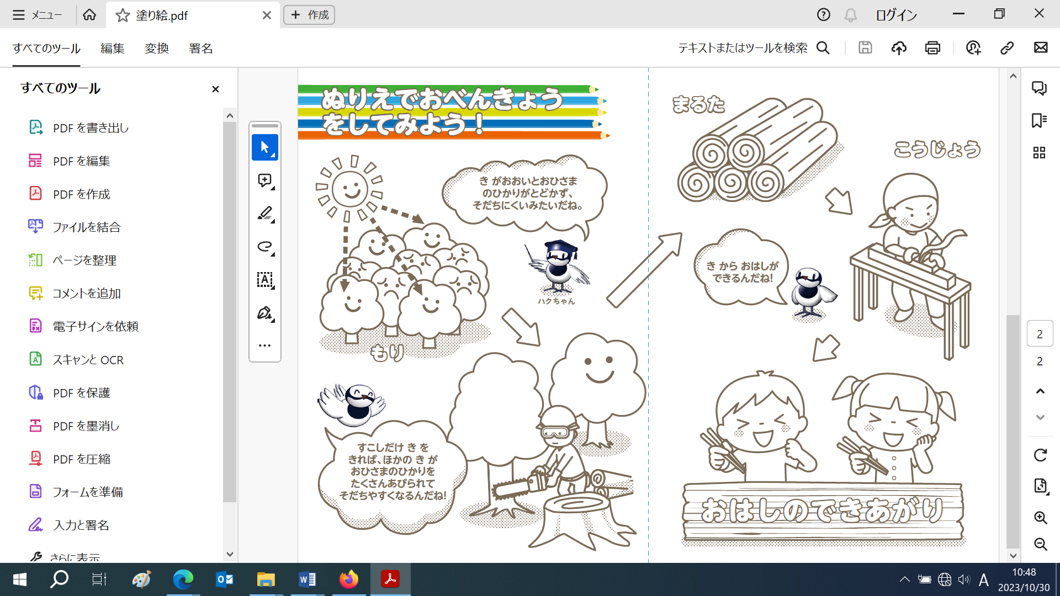

【P3】 【P4】
